Les bouleversements apportés par les progrès techniques

- Des progrès dans les télécommunications
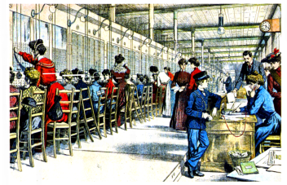
Graham Bell, en 1876, inventa le téléphone. Ce sont des femmes « les demoiselles du téléphone » qui mettent en relation celui qui appelle et celui qui est appelé.
C’est un nouveau moyen de communication plus rapide et à distance.

- L’ampoule électrique à incandescence
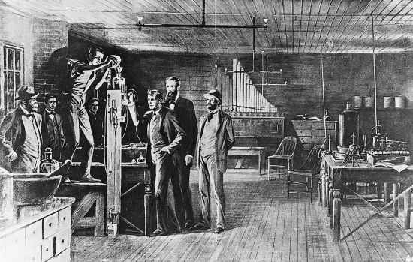
Ampère invente l’électricité. Thomas Edison invente la première lampe électrique dans les années 1878 -1879.
Avant cela, on utilisait des lampes à huile, des bougies, l’éclairage au gaz et au pétrole.
L’ampoule électrique est moins dangereuse que la lampe à pétrole.

- De nouveaux moyens de transport : le train
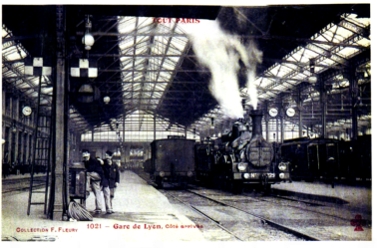
Avant le 19ème siècle, on utilisait la force humaine, naturelle ou animale.
Au 19ème siècle, grâce à la machine à vapeur, les bateaux, l’ancêtre de la voiture et la locomotive pouvaient se déplacer plus vite.
Les conducteurs font chauffer l’eau de la machine à vapeur pour la faire fonctionner.
Les déplacements sont facilités et plus rapides. On peut aller plus loin et emporter plus de marchandises.

- En conclusion
La modernisation de l’industrie s’est faite grâce aux machines et à l’emploi de nouvelles énergies (vapeur, charbon, pétrole, électricité).
Les produits (acier, tissus, vêtements, savons, bougies, vaisselle…) fabriqués en grande quantité et pour moins cher sont alors vendus dans de nouveaux magasins : « les bazars » et les « grands magasins ».

